青 岛 科 技 大 学
本科综合课程设计报告

题 目 __________________________________
基于VS+SQL2000的学籍信息管理系统的设计
__________________________________

指导教师__________________________
靳庆庆
辅导教师__________________________
靳庆庆
学生姓名__________________________
孔艺静
学生学号__________________________
1308030102

_______________________________院（部）____________________________专业________________班
信息学院
通信工程
131

______年 ___月 ___日
2017
1
4

课程设计地点 | 信息科学技术学院 | 课程设计时间 | 2016.12.26-2017.1.6
课程设计目的 | - 根据课堂讲授内容，学生做相应的自主练习，消化课堂所讲解的内容。  - 通过验证典型例题或习题积累网页设计的经验。  - 通过完成所分配的设计题目，逐渐培养学生的网站功能分析能力，网页布局设计能力及数据库的数据管理能力。
指导教师评语 | 指导教师签字：
验收（答辩）意见 | 验收（答辩）人员签字：
系（教研室）  意 见 | 教研室主任签字：
成 绩
（百分制）
1设计意义和可行性
1.1背景
为了适应现代社会人们高度强烈的时间观念，学校信息管理系统软件为学校办公带来了极大的方便。学籍的管理水平若还停留在纸介质的基础上就不能适应时代的发展，因为它浪费了许多人力和物力，在信息时代这种传统的管理方法必然被计算机为基础的信息管理所取代。为方便今后学籍管理的方便快捷，本系统应运而生。本学籍管理系统可以简单描述为：
（1）、每个学生相关信息显示。
（2）、学生可按学年查询自己在该学年的成绩。
（3）、教师可通过该系统录入学生成绩。
（4）、管理员可通过该系统对相关学生信息做删除处理。
（5）、所有合法身份的用户可通过该系统修改登录密码。
1.2可行性分析
1．技术可行性
硬件要求：主要配置为CPU（PII300以上）、内存（64M以上）、显卡（4M以上）以及大容量硬盘（10G以上）等。
软件要求：系统采用Visual Studio 2005和SQL Server 2000开发，用VB制作系统的用户界面，SQL Server 2000制作后台数据库，两者结合完成系统功能，可运行在Windows系列操作系统上。
2．经济可行性
由于本系统开发的费用比较低，能够实现学生学籍管理过程中要求的基本功能，运行状态良好，系统维护费用低，可大幅度降低社保基金管理过程中的费用，提高管理效率。
3．操作可行性
本系统运行在通用的Windows操作系统上，具有Windows相似的操作界面。具有简单易学，使用方便等特点，只需在计算机上进行相关的简单的设置即可，懂得计算机基本操作的人员经过短期培训培训即可熟练操作，熟悉计算机操作的人员不需要再经过专门的培训即可熟练操作。
综上所述，利用Visual Studio 2005和SQL Server 2000技术开发一个学籍管理系统系统是必要并且可行的。
2需求分析
2.1系统需求
根据学籍管理系统的使用流程，本管理系统应满足以下需求：
（1）、本系统应该实现学生学籍信息的管理与查询，具体包括学生姓名信息查询；同时可以对信息进行修改，删除和添加。另外还要做到可以对学生学籍信息以及学籍信息查询和维护。
（2）、查询效率尽可能做到精准，信息维护功能做到简单易用，不需过多对人员的培
训，要求性能稳定，不能出现数据丢失，错误等情况。
（3）、为保障系统的及健壮性，对于可能发生问题的输入要进行检验，同时要给出合理的提示信息。
2.2 功能需求
根据系统的需求分析，得到本系统的功能要求如下：
（1）、对于查询功能，应做到可以单条件和组合条件输入。
（2）、对于维护功能，要有输入、修改学生信息和学籍，要求系统各模块具有添加新数据的功能。
3设计思想
3.1系统概述
根据以上的分析和学籍管理系统的功能，本系统采用客户机/服务器的运行方式，同时考虑到开发成本和安全性的问题，本系统设计成一个相对封闭的单用户运行系统。采用Visual Studio 2005作为开发工具，采用Microsoft SQL Server 2000 作为后台数据库，可以满足学校一般的管理需求。
系统的基本流程是：系统开始界面→用户登录→系统主控平台→选择各项子系统
3.2 系统模块
“四维空间管理系统”主要分为系统开始界面、用户登录、新会员入会与会员管理、产品信息管理与缺货登记、员工信息查询、销售6个模块。系统主模块层次图如：
学籍管理系统
学生成绩查询
用户登录
系统开始界面
教师成绩录入
学生信息删除
用户密码修改
图3.1系统主模块层次图
3.3模块设计
（1）、系统开始模块：
用户运行客户端程序则打开客户端程序的开始界面，用户可以选择点击用户登录按钮进入用户登录界面进行登录操作，也可以选择点击退出按钮退出客户端程序，当然使用视窗右上角的关闭按钮也可以退出程序。
（2）、用户登录模块：
输入用户名和密码，如果用户名和密码正确，弹出欢迎该用户使用本系统的提示，然后用户可进入系统主界面；否则提示用户明确的错误信息。
（3）、用户注册模块：
用户从主控界面的菜单栏点击注册操作选项，按照要求输入相应的信息进行注册。
（4）、学籍信息管理：
用户可在主界面根据自己的需要，点击和选择相关的按钮、菜单，进行学生成绩录入，学生成绩查询，学生信息删除以及用户密码修改等操作。
4具体实现
4．1数据库设计
根据系统分析和模块设计，本系统数据库的数据项和数据结构如下：
- 数据库名称：Stud
- 数据库表结构
（1）、表名：产品表
标识：学生信息
数据来源：用户注册
表3.1 学生信息表
字段名 | 是否主键 | 字段类型 | 字段长度/B | 是否为空
学号 | 是 | nchar | 20 | 否
姓名 | 否 | nchar | 10 | 可以
性别 | 否 | nchar | 10 | 可以
密码 | 否 | nchar | 20 | 可以
学院 | 否 | nchar | 20 | 可以
班级 | 否 | nchar | 20 | 可以
联系方式 | 否 | nchar | 20 | 可以

（2）、表名：成绩表
标识：成绩
数据来源：成绩录入模块
表3.2 成绩表
字段名 | 是否主键 | 字段类型 | 字段长度/B | 是否为空 | 备注
学号 | 否 | nchar | 20 | 可以
学年 | 否 | nchar | 20 | 可以
课程 | 是 | nchar | 20 | 否
平时成绩 | 否 | nchar | 10 | 可以
考试成绩 | 否 | nchar | 10 | 可以
总分 | 否 | nchar | 10 | 可以

数据库的建立：在SQL Server 里创建数据库有很多种方法，这里采用企业管理器来创建学籍管理系统的数据库。

4.2 具体功能实现
（1）、使用企业管理器建立两个需要使用的表。
（2）、“学籍管理系统”界面：
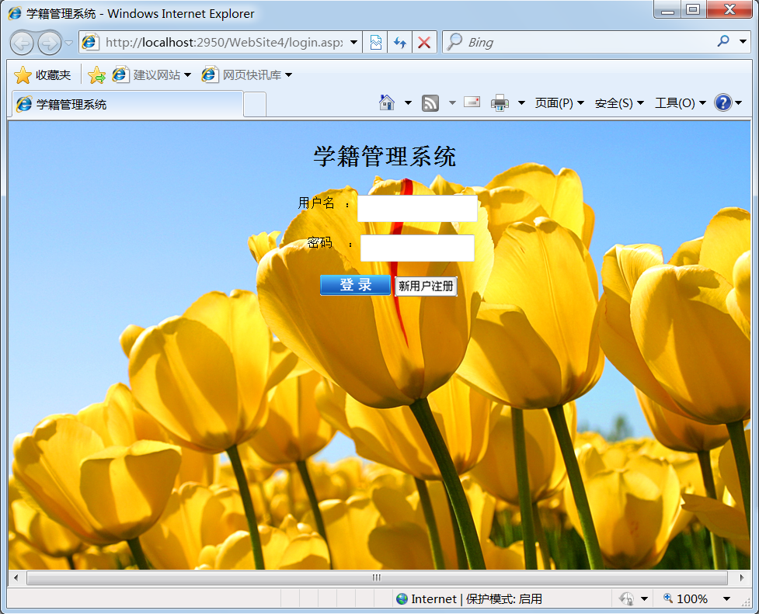

图4.2学籍管理系统窗口图
该界面主要实现用户登录还是注册的功能，已注册的用户可直接填写用户名和密码登录管理系统。未注册的用户单击用户注册按钮的时候该窗体关闭同时用户注册窗体打开，这一功能主要是通过在用户登录（注册）按钮（ImageCommand1（ImageCommand2），ImageCommand控件）上设置程序完成。
在窗体上出现得图片则是使用background:url(Images/Tulips.jpg CSS属性实现
（3）、“注册”界面：
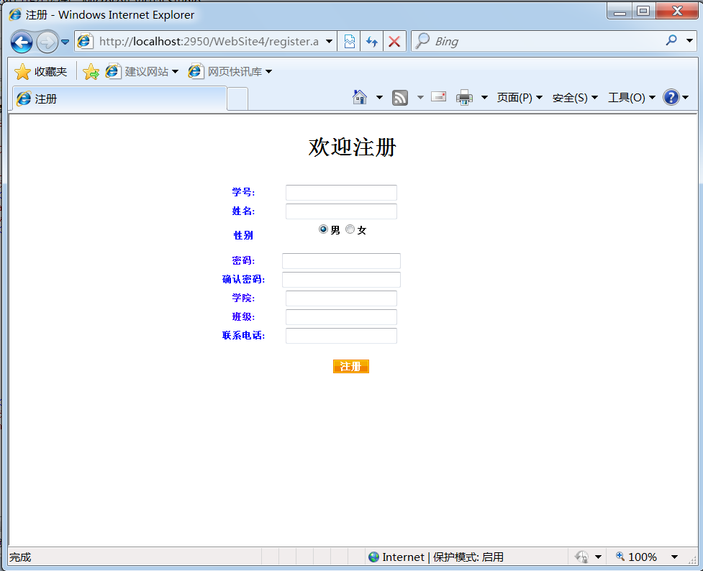

图4.3注册界面图
该界面完成用户注册过程，用户在TextBox控件中输入相应的信息，另外有隐藏的验证控件进行错误操作的提示。例如：当学号对应的TextBox1为空时，点击注册按钮时就回提示：学号不得为空。当所有信息填写完毕后，点击注册按钮即可注册。
（4）、“主用户”界面：
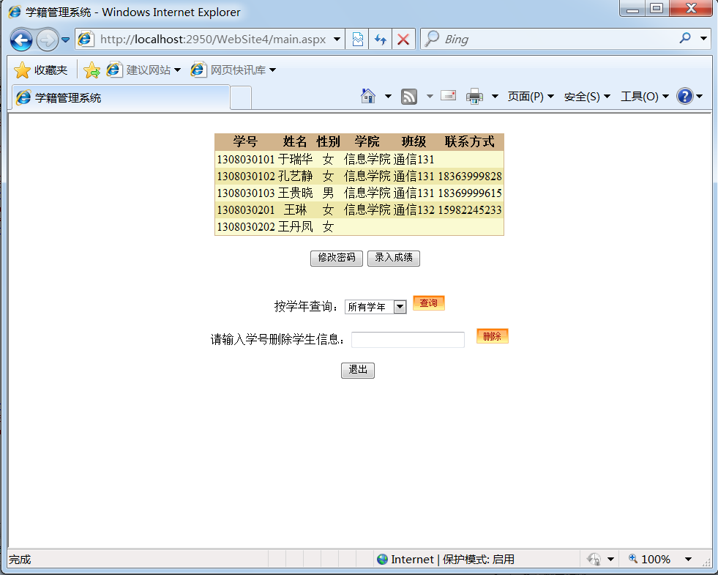

图4.4用户界面图
该界面为本系统的主控制界面，本系统所有模块的功能都从此界面中进行选取。

1、显示stud_info中所有学生信息：
信息显示是通过GridView控件绑定数据库中的stud_info数据表得以完成的。

2、修改密码按钮：
点击该按钮后页面跳转至修改密码界面，通过.Net 语句：“Server.Transfer("changePwd_new.aspx")”实现。
(1)修改密码界面：
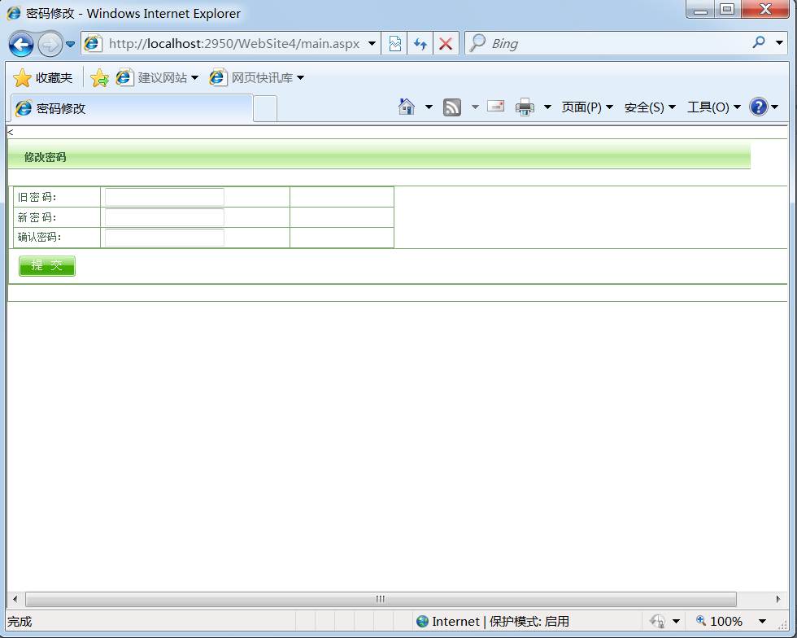
图4.4.1修改密码界面图

按照要求填写相应的TextBox，此处也有隐藏的验证控件。例如：当旧密码与原来数据库里的密码不相匹配时，提示：请输入正确的密码。待填写完毕后，点击提交，看到窗口提示：
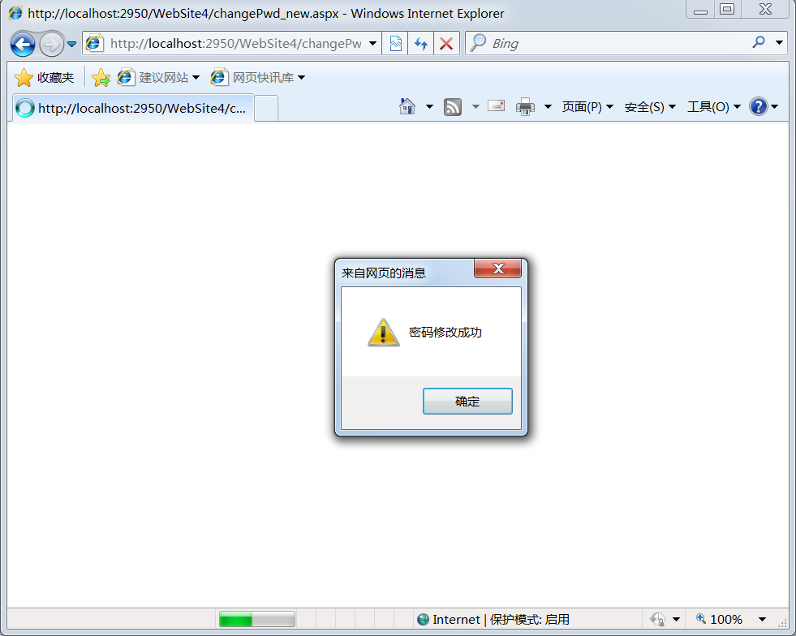
图4.4.2密码修改成功界面图

3.录入成绩按钮：
点击该按钮后页面跳转至修改密码界面，通过.Net 语句：“Server.Transfer("lrcj.aspx");”实现。
(1)成绩录入界面：
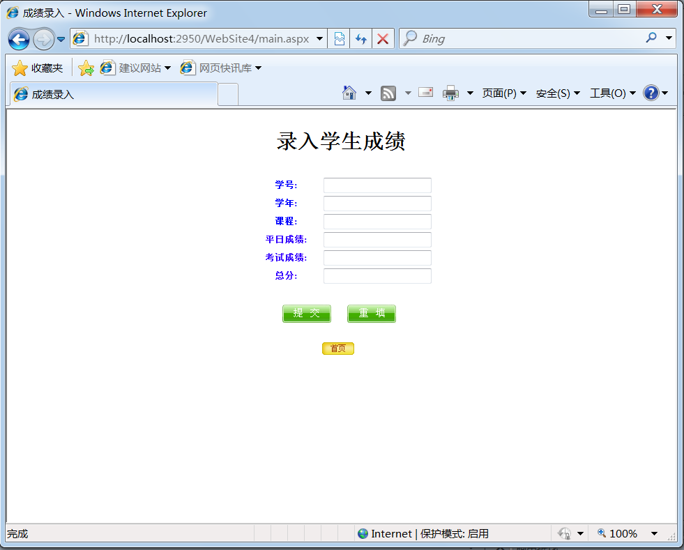
图4.5录入成绩界面图
该界面实现的方法与注册界面相同
此处将所有信息填写完毕之后，点击“提交”按钮，则在Stud数据库的“成绩”表单中添加对应学号的成绩。
4.成绩查询按钮和下拉菜单：
在下拉菜单中选择“学年”之后跳转到“lrcj.aspx”，显示该用户的此学年的成绩。
5.学生信息删除按钮：
在TextBox里输入要删除学生的学号，点击删除按钮后，在Stud数据库的中“stud_info”表单删除对应此学号的相关学生信息。删除成功后，页面提示：
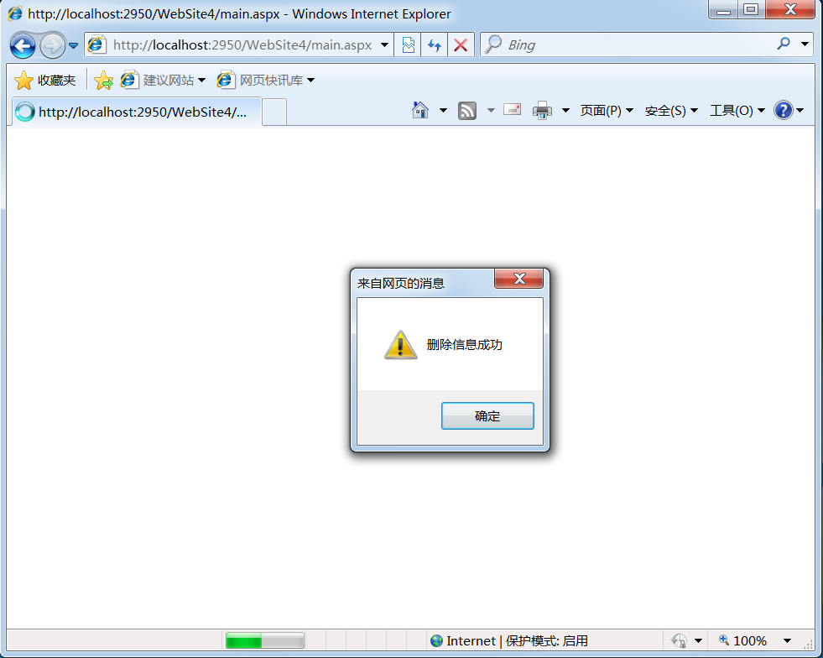
图4.6删除信息提示

5小结
本设计是一个学籍管理系统，它主要包括系统开始界面、用户登录、用户注册、成绩查询，成绩录入，修改密码等功能。主要采用VS来开发客户端程序，使用SQL Server 2000 进行后台数据处理。
本设计具有易于掌握，使用简便，功能较具体的特点，但也存在功能不够全面、许多功能人性化不足的缺点。
在同学的帮助和自己的努力之下，我终于做出了一个简单的程序。虽然程序的功能简单，而且我想在实际的运用中，肯定会有所不足。因为学生信息管理系统工作的内容非常的丰富，该程序的设计方面还有很多不足，我涉及到的仅仅是学生信息管理的一部分简单内容，比如功能过少，只是简单的实现了数据的添加，但是它毕竟代表着我对这段时间所学的知识的掌握，而且今后需要更加深入的学习和努力。
6参考文献
[1] 罗朝盛，余文芳，余平编著.Visual Basic 6.0 程序设计教程.北京：人民邮电出版社，2005.7
[2] 罗朝盛，魏英编著.Visual Basic 程序设计实验指导与习题.北京：清华大学出版社，2004.2
[3] 黄淼云，张学忠，王福成编著.Visual Basic 控件应用编程实例教程.北京：北京希望电子出版社，2002.11
[4] 崔巍编著.数据库系统及设计.北京：高等教育出版社，2006.12
[5] 黄明，梁旭，冯瑞芳编著.Visual Basic +SQL Server 中小型信息系统开发实例精选.北京：机械工业出版社，2007.4

